# [玻璃瓶耐热冲击试验仪](http://sumspring.com/supply/47.html" \t "http://sumspring.com/supply/_blank) RCY-02

  玻璃瓶耐热冲击试验仪 RCY-02适用于各种啤酒瓶、酒瓶、饮料瓶、输液瓶、抗生素瓶等各类玻璃瓶进行热冲击热震试验，热冲击是玻璃容器在短时间内经受一定温度冲击的能力，对于玻璃容器内需要进行灭菌的酿酒、饮料和制药行业十分关键。玻璃瓶耐热冲击试验仪 RCY-02依据GB/T 4547-2007 玻璃容器抗热震性和热震持久性试验方法和YBB00182003 热冲击和热冲击强度测定法设计制造，采用漏电保护装置，安全可靠性能。是各质检机构、啤酒厂、玻璃瓶生产企业必备检测仪器。

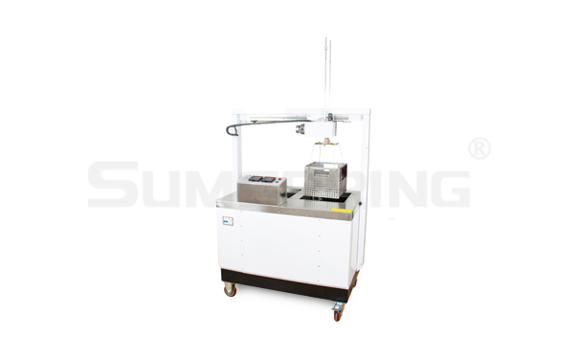

玻璃瓶耐热冲击试验仪 RCY-02

测试原理

  设定热冲击试验仪高温槽及低温槽温度，使之达到预先设定的温差，将一定数量的玻璃瓶试样在经受高温槽高温加热后，迅速放置在低温槽，取出后观察经过冷热冲击后试样破损率。

应用范围

|  |  |  |
| --- | --- | --- |
| 产品图片 | 产品名称 | 适用范围 |
| IMG_257 | 啤酒瓶 | 用于各种啤酒瓶、玻璃饮料瓶等各类玻璃瓶的热冲击热震试验。 |
| IMG_258 | 白酒瓶 | 用于各种玻璃白酒瓶等各类玻璃瓶的热冲击强度的测试试验。 |
| IMG_259 | 大输液 | 玻璃瓶耐热冲击试验仪对各种输液瓶、抗生素瓶等各类玻璃瓶进行抗热冲击热震试验检测。 |
| IMG_260 | 西林瓶 | 西林瓶等玻璃容器在短时间内经受一定温度冲击的能力性能测试。 |

技术特征

★采用微电脑控制技术，实验过程自动化程度高  
★加热槽、制冷槽、样品笼均采用不锈钢材料，经久耐用  
★样品笼采用电动升降方便使用和减轻人员操作强度  
★玻璃瓶耐热冲击试验仪采用漏电保护装置，安全可靠性能  
★冷热水分别自动循环，温控器为双窗温控器，操作方便

主要参数

|  |  |
| --- | --- |
| 技术参数 | |
| 测差范围 | 0～60℃ |
| 温控精度 | 1℃ |
| 容 量 | 高温槽31L 低温槽56L |
| 冷热水槽转换时间 | 10s±2s |
| 浸泡时间 | 热水槽15min 冷水槽30s |
| 过程控制 | 全自动 |
| 机器尺寸 | 880mm×530×1300mm(长宽高) |
| 重量 | 48Kg |
| 环境要求 | |
| 环境温度 | 5℃-40℃ |
| 相对湿度 | 最高80%,无凝露 |
| 电源 | 220V,50Hz |

标     准

GB/T4547、 YBB00182003-2015

配     置

标准配置：玻璃瓶耐热冲击试验仪主机、进水管、金属篮、盖板、格挡